L’initiation et le suivi du traitement hormonal d’affirmation de genre en médecine générale

Dr. Maxence Ouafik



L’initiation et le suivi du traitement hormonal d’affirmation de genre en médecine générale

Analyse mixte d’une cohorte de patient·e·s et recommandations pour la pratique clinique

Travail de Fin d’Études dans le cadre du master de spécialisation en médecine générale

Année académique 2021-2022

Par

Dr OUAFIK Maxence

Assistant en médecine générale

# Avant-propos

Une question qui me revient souvent, parfois même de la part de mes patient·e·s, est de savoir pourquoi j’ai choisi de m’intéresser à la santé des personnes transgenres. Je souhaitais donc profiter de ce préambule pour y répondre.

J’ai commencé à m’investir dans l’associatif LGBTQIA+ en 2012, en faisant la connaissance du CHEN, le Cercle LGBTQIA+ des Étudiant·e·s de Namur. Au fil des mois et des années, mon implication n’a fait que croître et je me suis retrouvé dans les conseils d’administration du CHEN ainsi que des CHEFF, la fédération de cercles dont le CHEN faisait partie. L’objectif de ces associations était de favoriser la socialisation des jeunes LGBTQIA+. Mon rôle en leur sein tournait majoritairement autour de l’accueil et des thématiques liées à la santé. J’ai donc eu l’occasion de rencontrer, d’accueillir, d’écouter et de soutenir un grand nombre de jeunes, de tous genres, et de toutes orientations sexuelles. À travers leurs histoires, j’ai pu réaliser l’ampleur des difficultés auxquelles les personnes transgenres étaient confrontées dans le domaine de la santé. La situation était telle que deux de mes connaissances préféraient attendre que je sois diplômé pour commencer leur traitement hormonal avec moi. En 2019, fraîchement assistant, j’ai donc commencé à éplucher toute la littérature scientifique sur le traitement hormonal d’affirmation de genre afin d’être en mesure de répondre à leurs attentes. Suite au COVID, je n’ai pu entamer leur suivi qu’en juin 2020. Aujourd’hui, moins de deux ans plus tard, je suis une septantaine de patient·e·s transgenres et j’ai initié une trentaine de traitements hormonaux.

L’approche de ce TFE se veut donc résolument trans-affirmative, c’est-à-dire construite sur une vision non-binaire et non pathologisante des transidentités, et mettant au premier plan l’autodétermination ainsi que l’expertise des personnes transgenres. Pour cette raison, le langage inclusif sera employé dans la totalité du texte. En effet, genrer incorrectement une partie de ma patientèle en utilisant les accords classiques représentait à mes yeux une violence symbolique que je ne souhaitais pas reproduire dans ce texte.

# Remerciements

Avant toute chose, je souhaitais remercier mes patient·e·s pour leur confiance vis-à-vis de du traitement hormonal. À plus forte raison, merci à celles et ceux qui ont accepté que leurs données soient utilisées pour ce TFE ainsi que pour l’enthousiasme dont vous avez fait preuve vis-à-vis de ce travail. Merci tout particulièrement à A. et A., mes deux premier·e·s patient·e·s, sans lesquel·le·s rien de tout ça n’aurait sans doute eu lieu.

Je remercie également le Dr Pierre Guérin, mon premier maître de stage, pour avoir accepté que je débute ces traitements sous sa supervision, et d’avoir eu foi en mes capacités de mener un suivi de qualité malgré mon inexpérience.

Merci à tous les partenaires associatifs avec lesquels j’ai eu le plaisir de travailler depuis près de dix ans et qui ont contribué à former le praticien que je suis dans la même mesure que l’Université. Merci plus particulièrement au CHEN, aux CHEFF, à IdenTIQ, à Ex-Æquo, à Arc-en-Ciel Wallonie, à Genres Pluriels, à Face à Toi Même, ainsi qu’à TransKids Belgique.

Merci enfin à Aurore Dufrasne, de Genres Pluriels, pour sa relecture attentive dans des temps limités.

# Résumé

## Table des matières

Avant-propos 2

Remerciements 2

Résumé 4

Texte principal 9

Introduction 9

Notions préalables 9

Sexes, genres et sexualités 9

Les transidentités 10

Nécessité déontologique de se former dans les thématiques trans-spécifiques 11

La santé des personnes transgenres 12

Disparités de santé 12

Accès au soin 13

Le traitement hormonal d’affirmation de genre 14

Objectif du traitement 14

Deux modèles d’initiation du traitement 14

Traitement féminisant 15

Traitement masculinisant 17

Objectif du TFE 18

Méthodologie 20

Design 20

Sélection des participant·e·s 20

Variables extraites 21

Outcomes 21

Analyses statistiques 22

Validation des résultats 22

Éthique 22

Dissémination des résultats 23

Résultats 24

Participant·e·s 24

Éligibilité 24

Caractéristiques démographiques 25

Problèmes de santé 26

Durée du suivi 26

Synthèse des anamnèses 27

Contexte social 27

Attentes vis-à-vis du THAG 29

Besoins chirurgicaux 30

Évolution lors du suivi 31

Patient·e·s transféminin·e·s 31

Patient·e·s transmasculin·e·s 36

Discussion 39

Conclusion 40

Bibliographie 41

Annexes 46

Guide de codage des données qualitatives 46

Aspects sociaux 46

Famille 46

Amis 46

Aspects hormonaux 47

Effets les plus attendus 47

Inquiétudes vis-à-vis du traitement 47

Cryopréservation des gamètes 47

Aspects chirurgicaux 47

## Liste des tables

**Tableau**: Caractéristiques démographiques des participant·e·s 25

**Tableau**: Évolution des paramètres des patient·e·s transféminin·e·s, par consultation et par traitement 35

**Tableau**: Évolution des paramètres des patient·e·s transmasculin·e·s, par consultation 38

## Liste des figures

**Figure** : Représentation schématique de la distinction sexe, genre, et sexualité 10

**Figure** : Diagramme de flux présentant la sélection des patient·e·s pour le TFE 25

**Figure** : Nombre de patient·e·s par consultation trimestrielle et par genres 27

**Figure** : Membres de la famille auxquel·le·s les participant·e·s ont annoncé leur transidentité, par genres 28

**Figure** : Ami·e·s auxquel·le·s les participant·e·s ont annoncé leur transidentité, par genres 29

**Figure** : Évolution du choix d’antiandrogène au fil des consultations 32

**Figure** : Évolution de l’axe hypothalamo-hypophyso-gonadique chez les patient·e·s transféminin·e·s 34

**Figure** : Évolution de l’axe hypothalamo-hypophyso-gonadique chez les patient·e·s transmasculin·e·s 37

# Texte principal

# Introduction

## Notions préalables

### Sexes, genres et sexualités

Trois concepts doivent être distingués pour comprendre les transidentités : le sexe, le genre, et l’orientation sexuelle(1). La figure **1** représente visuellement cette distinction.

Le sexe correspond aux caractéristiques biologiques d’un individu et est généralement assigné à la naissance, voire avant. Différemment aux conceptions classiques, il ne s’agit pas d’une entité binaire, composée exclusivement des deux pôles “mâle” et “femelle”. En effet, l’avancée des connaissances en biologie a permis d’avoir une vision plus nuancée du sexe en tant que spectre se divisant en quatre axes (2) :

1. Les chromosomes ;
2. Les gonades ;
3. L’appareil génital ;
4. Les caractéristiques sexuelles secondaires (taux hormonaux, pilosité, voix, etc.)

Pour la majorité des individus, ces quatre caractéristiques s’alignent et se situent à l’un des extrêmes du spectre (p. ex. un individu XY avec des testicules, un pénis, et des caractéristiques sexuelles secondaires masculines). Néanmoins, des variations plus ou moins subtiles sont fréquentes et l’on estime que jusqu’à 1.7% de la population est concerné·e par de telles variations (3). On parle d’intersexuation et de personnes intersexes pour se référer à ces variations.

Le genre, quant à lui, peut être sous-divisé en deux :

1. L’identité de genre, qui correspond au sentiment d’être un homme, une femme, ou de se situer en dehors de cette binarité ;
2. L’expression de genre, qui correspond à la manière dont les individus vont exprimer leur identité de genre en société, par l’habillement, le maquillage, etc.

Enfin, au niveau de la sexualité, il est intéressant de séparer l’orientation sexuelle, qui correspond aux personnes par lesquelles on peut être attiré·e, l’identité, qui correspond à la manière de définir sa sexualité (gay, bisexuel·le, asexuel·le, etc.) et les comportements sexuels que l’on a réellement en pratique.

Ces trois concepts, s’ils peuvent être interconnectés, n’en demeurent pas moins indépendants. En pratique, une personne transgenre peut donc très bien être intersexe et avoir n’importe quelle orientation sexuelle. On ne peut pas présupposer de l’orientation sexuelle d’une personne en fonction de sa transidentité.

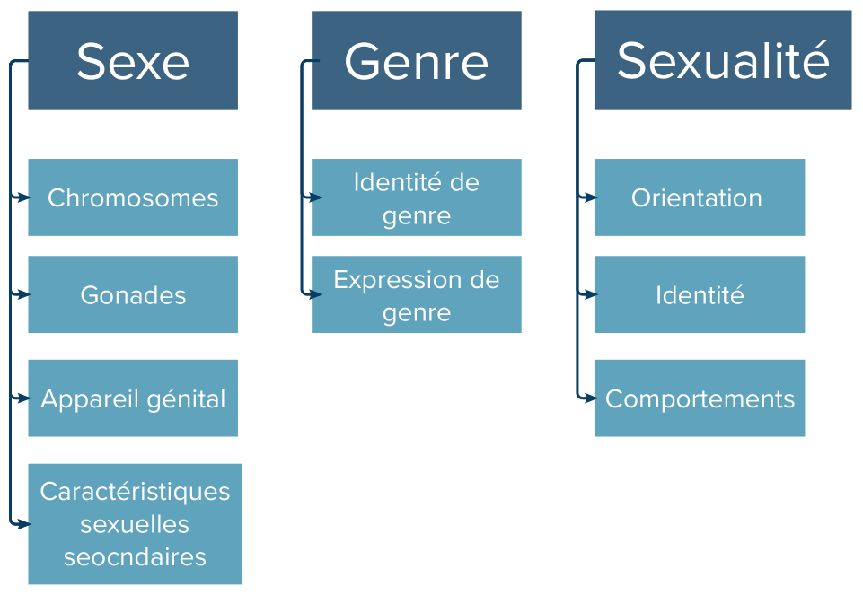

**Figure** **1**: Représentation schématique de la distinction sexe, genre, et sexualité

### Les transidentités

Les personnes transgenres sont donc des personnes dont le genre ne correspond pas avec le sexe qui leur a été assigné à la naissance (1). Il s’agit d’un terme-parapluie regroupant une grande diversité d’identités et d’expression de genre différentes. Ainsi retrouve-t-on, en plus des hommes et des femmes transgenres, une multitude d’identités dites non-binaires. Les personnes non-binaires ne se retrouvent pas - ou, du moins, pas entièrement- dans les genres ‘hommes’ et ‘femmes’. Certaines personnes non-binaires se définissent en-dehors du masculin et du féminin, d’autres oscillent quelque part entre les deux sans s’identifier complètement à l’un de ces deux genres. En outre, l’identification peut être fluide et varier en fonction du temps (1).

En raison de cette pluralité d’expérience et de parcours, il est malaisé d’estimer le nombre de personnes transgenres. De fait, l’estimation varie en fonction que l’on prenne en compte l’auto-identification en tant que personne transgenre ou différentes étapes de transition sociale, administrative, hormonale ou chirurgicale. J’ai choisi de retenir l’auto-identification comme critère en raison de l’approche trans-affirmative de ce travail. Par ailleurs, sachant que les parcours de transition sont variés, se limiter à une étape (p. ex. le fait d’être sous traitement hormonal) relève d’une décision arbitraire qui sous-estimera les estimations. Basé sur ce critère, un rapport de 2016 estime que 0.6% de la population adulte américaine est transgenre (4). Sachant que le rapport d’activité de 2013 de l’INAMI indiquait un nombre médian de 842 patient·e·s par généraliste (5), chaque généraliste devrait avoir une médiane 5 patient·e·s transgenres dans sa patientèle.

### Nécessité déontologique de se former dans les thématiques trans-spécifiques

Même si cette estimation est simpliste, elle a le mérite d’indiquer un fait important : nous devrions tou·te·s avoir des patient·e·s transgenres en consultation. Leur assurer une prise en charge de qualité est donc un impératif déontologique. C’est ce qu’a rappelé l’Ordre des Médecins dans sa séance du 16 octobre 2021 : *“[…] Le Conseil national recommande aux universités et aux médecins de développer et de maintenir leurs connaissances en tenant compte de la diversité des identités de genre et des orientations sexuelles. Le questionnement sur l’identité de genre ou sur la sexualité, notamment chez l’adolescent, le malaise identitaire, le stress et la souffrance psychique liés à la dissimulation sont des questions de santé qui doivent davantage retenir l’attention des médecins, notamment de première ligne.”* (6)

Le reste de cette introduction propose donc un rapide survol des spécificités de santé chez les personnes transgenres, en commençant par un résumé des inégalités de santé qui les touchent en matière de prévalence et d’accès au soin. La section suivante décrit les bases du traitement hormonal d’affirmation de genre (THAG). L’objectif de cette introduction est de donner les clés nécessaires pour mieux comprendre les résultats ainsi que les enjeux soulevés dans la discussion. Si la question du THAG est juste survolée dans l’introduction, les annexes proposent en revanche un guide pratique à destination des médecins généralistes. Ce guide a été réalisé à partir de la synthèse des articles scientifiques que j’ai dû consulter pour ma propre activité clinique.

## La santé des personnes transgenres

### Disparités de santé

#### Prévalence

Une des disparités de santé les plus étayées dans la littérature scientifique est la prévalence plus élevée de dépression. En effet, des chiffres de 53-55 % sont avancés dans les études internationales (7,8). En outre, les tentatives de suicide sont également plus fréquentes. Une revue systémique de la littérature publiée en 2016 a mis en évidence des estimations allant de 32% à 52,4% d’antécédents de tentative de suicide chez les personnes transgenres (9). Les comportements automutilatoires étaient également plus fréquents dans cette étude. En Belgique, 33,5% des répondant·e·s de l’enquête de l’Institut pour l’Égalité des Femmes et des Hommes (IEFH) avaient déjà fait une tentative de suicide, contre une moyenne belge de 4,2% (10).

Ces disparités en santé mentale se développent dans un contexte de surexposition à la violence, commençant dès l’enfance et se poursuivant durant la vie adulte. De fait, les enfants transgenres sont exposés à 3x plus de violences que les enfants cisgenres, notamment à l’école et au sein du milieu familial (11). De plus, à l’âge adulte, les personnes transgenres sont exposées à 2 à 3x plus de violences entre partenaires que les personnes cisgenres (12). Enfin, 47% des personnes transgenres ont déjà été agressées sexuellement, ce chiffre grimpant jusqu’à 55% pour les personnes non-binaires (13).

Sur le plan de la santé sexuelle, une prévalence plus élevée pour le VIH, la gonorrhée, et la chlamydia ont été identifiées dans la littérature internationale (14,15).

#### Stress minoritaire

L’origine de ces chiffres peut être expliquée par la théorie du stress minoritaire. Conceptualisé par Meyer en 2003, ce modèle postule que les personnes issues d’une minorité sexuelle sont exposées à un surcroît de stress par leur statut de minorité (16). Meyer distingue à cet effet deux facteurs de stress : les facteurs distaux et les facteurs proximaux. Les facteurs distaux correspondent, extérieurs à l’individu et objectifs, correspondent aux expériences de discrimination, de rejet et de violence. Les facteurs de stress proximaux, quant à eux, sont subjectifs et internes. Il s’agit de l’anticipation d’évènements négatifs, de la dissimulation de son orientation sexuelle ainsi que de l’homophobie internalisée, c’est-à-dire l’intériorisation d’idées négatives concernant son orientation sexuelle, pouvant aller jusqu’au rejet complet. Ce modèle a ensuite été étendu aux personnes transgenres en 2015 par Testa et Bockting (17). Gardant le modèle originel presque inchangé, il rajoute la notion de non-affirmation du genre comme facteur de stress distal. Le fait de mégenrer une personne transgenre, c’est-à-dire d’employer les pronoms de son sexe assigné plutôt que de son genre, ou de la morinommer, c’est-à-dire d’utiliser le prénom de naissance, sont deux exemples de non-affirmation du genre. Du côté des facteurs de stress distaux, on retrouve la transphobie internalisée et la dissimulation de sa transidentité, en plus de l’anticipation d’évènements négatifs. Une méta-analyse publiée en 2022 et conduite sur 85 articles a trouvé des associations significatives entre l’expérience de facteurs de stress minoritaire avec la dépression et les tentatives de suicide (18). Ces résultats appuient la nécessité d’établir un cadre trans-affirmatif, c’est-à-dire non-pathologisant et respectant l’autodétermination et l’expertise des personnes transgenres.

### Accès au soin

L’accès au soin est un enjeu majeur pour les personnes transgenres. La relation avec le monde médical est rendue compliquée par le manque de formation des professionnel·le·s, à la fois dans les compétences médicales, mais également dans les compétences culturelles (19). Ce manque de compétences culturelles se traduit en pratique par un non-respect des pronoms et du prénom, ainsi que par des questions et examens cliniques invasifs, même lorsque la consultation n’avait aucun lien avec la transidentité (20,21). Cela recouvre par exemple des questions sur les opérations chirurgicales éventuelles ou sur les organes génitaux des patient·e·s. De plus, sur le plan des compétences médicales, le manque de formation se traduit par un manque de dépistage d’IST ou de cancer (20). En outre, le manque de professionnel·le·s formé·e·s entraîne une limitation de l’accès aux soins d’affirmation de genre pour les personnes qui en ont besoin (21). En Belgique, 24,7% des répondant·e·s de l’enquête de l’IEFH n’avaient pas cherché d’aide médicale pour leur transition, notamment pour des raisons de peur de préjugés de la part des professionnel·le·s (24,2% des personnes n’ayant pas cherché d’aide médicale) ou faute de savoir où s’adresser (21,2%) (10). Et, parmi les personnes s’étant adressé·e·s à leur médecin traitant, seul·e·s 56.8% ont reçu des informations jugées utiles et pertinentes. Ces différents éléments ont pour conséquence d’entraîner un moindre recours au soin, même lorsqu’ils sont nécessaires, ce qui exacerbe les inégalités de santé susmentionnées (21).

## Le traitement hormonal d’affirmation de genre

### Objectif du traitement

L’objectif du THAG est d’améliorer le bien-être de la personne en la rapprochant de son point de confort corporel. Les études montrent, effectivement, que le bien-être psychologique global augmente après THAG, tandis que la dépression et les idées suicidaires diminuent (22). Pour ce faire, le concept de point de confort, bien développé par Genres Pluriels, est important à garder à l’esprit. Il s’agit de *“l’ensemble des caractéristiques mentales, comportementales, vestimentaires ou corporelles qui favorisent le sentiment de bien-être par rapport à son identité de genre”* (23). Il est important de reconnaitre que ce point de confort est variable d’une personne à l’autre et qu’il n’existe pas un seul parcours de transition-type. À ce titre, il doit être recherché à l’anamnèse et rediscuté tout au long du suivi, dans la mesure où il peut varier avec le temps.

### Deux modèles d’initiation du traitement

Il existe deux modèles principaux concernant l’initiation du traitement : le modèle standard promu par la World Professional Association for Transgender Health (WPATH) et l’Endocrine Society, qui requiert une évaluation psychiatrique et un diagnostic de “dysphorie de genre” et le modèle du consentement éclairé (24). En Belgique, le premier modèle est celui des deux équipes de genre de Liège et de Gand. Cette nécessité d’un diagnostic pour accéder au THAG rentre en contradiction avec les principes de Jogjakarta, dont la Belgique est signataire, ainsi qu’avec le rapport du Parlement européen, tous deux mettant en avant l’importance de l’autodétermination comme droit humain fondamental (25,26). Dans le cadre d’une approche trans-affirmative, le modèle du consentement éclairé reconnait aux individus la capacité de déterminer leur identité ainsi que de choisir les soins qui leur semblent appropriés (24). Dans ce contexte, le rôle des médecins est d’informer au mieux les patient·e·s sur les conséquences positives et négatives du THAG afin d’obtenir un consentement libre et éclairé, point de départ du THAG.

### Traitement féminisant

#### Effets

Les effets du THAG chez les femmes transgenres consistent en des modifications de la fonction sexuelle et de la composition corporelle, un adoucissement de la peau, un développement mammaire, une diminution de la pilosité, et un arrêt de l’alopécie androgénique (27). Les modifications de la fonction sexuelle consistent en une diminution des érections spontanées, une diminution du volume testiculaire et un impact partiellement réversible sur la spermatogenèse, pouvant aller jusqu’à l’azoospermie complète (28). Il est donc important d’informer les patientes des conséquences sur leur fertilité, et de leur recommander une cryopréservation des gamètes avant initiation, en cas de désir de parentalité. En Belgique, seul·e·s 30,5% des répondant·e·s de l’enquête de l’IEFH avaient reçu ces informations avant initiation du THAG (10). Les modifications de la composition corporelle correspondent à une répartition plus féminine des graisses ainsi qu’à une diminution de la musculature.

Une partie de ces effets dépendent uniquement de la concentration sérique en œstradiol (E2s) tandis que d’autres dépendent uniquement de la diminution de la concentration sérique en testostérone (Ts). Ainsi la modification des fonctions sexuelles, la diminution de la pilosité, la diminution de la musculature, et l’arrêt de l’alopécie androgénique dépendent-ils tous de la Ts (28). A contrario, le développement mammaire, la répartition féminine des graisses, et l’adoucissement de la peau dépendent de l’E2s (28). Connaître le point de confort des patientes permet donc de définir des objectifs plus individualisés, notamment vis-à-vis des valeurs à atteindre à la prise de sang et des traitements à employer pour ce faire.

#### Modalités

La base du THAG est l’œstradiol (E2) (29). Celui-ci permet en effet de d’augmenter l’E2s tout en diminuant la Ts via son action inhibitrice sur l’axe hypothalamo-hypophyso-gonadique (HHG). Les formes transdermiques d’E2 sont à privilégier, en raison d’un risque thrombotique moindre (30). En Belgique, les options possibles sont l’Oestrogel et le Lenzetto, en gel, et le Dermestril en patch. L’objectif défini par les guidelines est d’obtenir les valeurs hormonales de femmes cisgenres, soit un E2s entre 100 et 200ng/L et une Ts inférieure à 1.76nmol/L (27,29). Ces valeurs restent néanmoins arbitraires et les études manquent pour évaluer leur efficacité sur des outcomes cliniques pertinents tels que le bien-être des patientes (31).

Ce manque de recherche est particulièrement manifeste vis-à-vis des antiandrogènes, pour lesquels les pratiques varient d’un pays à l’autre et sur lesquels il n’existe pas de consensus scientifique vis-à-vis du traitement à privilégier (32). Un des traitements les plus fréquemment prescrits dans ce contexte est la Spironolactone, qui agit comme inhibiteur partiel de la synthèse de testostérone, antagoniste faible des récepteurs androgéniques, agoniste faible des récepteurs de la progestérone et agoniste faible des récepteurs œstrogéniques (32). Puisque son action principale ne passe pas par une diminution de la Ts, les valeurs de laboratoire représentent un marqueur imparfait de son efficacité (32). Une autre possibilité réside dans l’usage d’analogues de la GnRH pour leur action inhibitrice puissante de l’axe HHG (32). Malheureusement, en Belgique, ces traitements ne sont pas remboursés dans ce contexte et leur prix est une barrière conséquente. Le Depo-Eligard, est un exemple de ce genre de molécule et s’administre par injections sous-cutanées mensuelles, trimestrielles ou bisannuelles. Enfin, l’acétate de cyprotérone, vendu sous le nom d’Androcur en Belgique, est tombé en désuétude ces dernières années. En effet, cette molécule a été associée, entre autres, à un risque accru de méningiome et d’hépatotoxicité (32). D’autres molécules sont également employées comme le Finastéride ou le Bicalutamide, mais elles sont encore moins étudiées que les autres et exposent à des risques d’hépatotoxicité (32).

Enfin, de la progestérone est parfois prescrite aux femmes transgenres en vue d’améliorer le développement mammaire et la forme de la poitrine. Néanmoins, il n’existe actuellement pas de données scientifiques montrant ou infirmant un effet de cette molécule sur la poitrine des femmes transgenres (33,34). De surcroît, la progestérone pourrait interférer avec le développement mammaire si elle est administrée trop tôt (33).

En pratique, la médecine basée sur les preuves se fonde à la fois sur l’expérience clinique, les données scientifiques et les préférences des patient·e·s (35). De ce fait, vu que les données scientifiques manquent sur le choix d’un antiandrogène ou l’utilité de la progestérone, les préférences des patientes devraient avoir d’autant plus de place dans la décision clinique partagée, après explications des risques et bénéfices de chaque molécule.

#### Sécurité

Les deux éléments les plus importants à prendre en compte dans la sécurité de ces traitements sont le risque accru de thrombose et l’augmentation des cancers mammaires sous E2 (27,29,33) . Toutefois, même si une augmentation des risques relatifs est bien étayée, les risques absolus demeurent relativement faibles. Ainsi une étude sur 2260 femmes transgenres n’a-t-elle retrouvé que 18 cancers mammaires après une durée médiane de 18 ans de THAG (36). Si l’incidence était 46.7x supérieure à celle chez les hommes cisgenres, vu la rareté des cancers mammaires dans cette population, elle restait 3x inférieure à celle des femmes cisgenres. De la même manière, si le risque de thrombose veineuse profonde (TVP) augmente bel et bien après THAG, une revue récente de la littérature a montré un nombre d’évènements limité à 2,3 TVP par 1000 patientes par an (37). Des doutes existent toujours sur les risques d’infarctus du myocarde et d’AVC ischémique sous THAG féminisant, mais les dernières données suggèrent un risque accru par rapport aux femmes cisgenres pour les infarctus et par rapport aux hommes et femmes cisgenres pour les AVC (38).

### Traitement masculinisant

#### Effets

Les effets du THAG masculinisant sont l’aménorrhée, le développement du clitoris, l’acné, l’aggravation de la voix, une majoration de la pilosité, une redistribution masculine des graisses, une majoration de la musculature, et une alopécie androgénique (39). Le terme employé dans la communauté pour parler de cette augmentation de taille du clitoris est “*dickclit”*. Les effets sur la voix et le dickclit sont irréversibles (39). L’impact sur la fertilité semble moins sévère que pour le THAG féminisant (40), mais un counseling adéquat reste de mise. Il est important de noter que les hommes transgenres peuvent toujours tomber enceints sous THAG, y compris en l’absence de règles (41). Une contraception adéquate doit donc être proposée pour les patients dont les rapports sexuels peuvent induire une grossesse(42).

#### Modalités

Le THAG masculinisant est relativement plus simple que le féminisant, car il ne comporte qu’une molécule, la testostérone, et qu’il n’y a pas de controverse majeure sur le choix du traitement (29). En Belgique, les options disponibles sont le Sustanon, le Nebido, l’Androgel, et le Testarzon. Le premier est injecté toutes les 2 à 4 semaines, le deuxième, toutes les 10 à 14 semaines, et les deux derniers sont des gels à appliquer quotidiennement (27). À noter que le gel semble moins efficace que les deux autres produits pour induire une aménorrhée, sans doute en lien avec une T2s généralement plus faible (43).

En cas de traitement par injection, la prise de sang de contrôle devra être réalisée à des moments spécifiques pour que les valeurs soient interprétables. Pour le Sustanon, on peut soit réaliser la prise de sang à mi-chemin entre deux injections soit juste avant l’injection suivante (27). Pour le Nebido, il est nécessaire de réaliser la prise de sang juste avant l’injection (27). Dans les deux cas, les valeurs cibles dans les guidelines sont de 14-24nmol/L (27).

#### Sécurité

Le THAG masculinisant semble sûr. En effet, on ne retrouve pas de surplus d’évènements cardiovasculaire, malgré l’instauration d’un profil métabolique athérogène se caractérisant par une diminution du HDL-cholestérol (HDL-C) et une majoration des triglycérides (27,29,44). L’hématocrite augmente sous THAG masculinisant, mais rarement de manière significative (29). Enfin, et il s’agit d’un point important à souligner, il n’y a aucune preuve en faveur d’une majoration du risque de cancer de l’endomètre ou des ovaires sous THAG masculinisant (27,29,39,45). Il n’y a pas non plus d’arguments en faveur d’une augmentation des cancers du sein sous THAG masculinisant (39). À ce titre, l’étude de cohorte mentionnée avait mis en évidence quatre cancers du sein sur 1229 hommes transgenres après une médiane de 15 ans après initiation du THAG (36), soit 1/5 de l’incidence attendue pour les femmes cisgenres, mais 58,9x supérieure à celle attendue pour les hommes cisgenres. Sachant que trois de ces cancers étaient apparus après torsoplastie, une surveillance clinique reste indiquée.

## Objectif du TFE

Comme développé durant cette introduction, le contexte de discriminations et de violences auquel les personnes transgenres sont exposées entraîne une prévalence plus élevée de problèmes de santé. Or, face à cela, iels doivent souvent composer avec un monde médical manquant de la formation nécessaire pour les aider et qui risque sans le vouloir de reproduire des violences en consultation. À cela se rajoutent des barrières inutiles pour accéder à des traitements qui pourraient améliorer leur bien-être global.

Je suis convaincu qu’une partie de la solution réside dans le renforcement des capacités de la première ligne à offrir des soins de qualité dans un cadre trans-affirmatif. Par conséquent, l’objectif de ce TFE est de présenter un retour d’expérience ainsi que des recommandations établies à partir de la littérature scientifique et de la compétence que j’ai acquise dans ce domaine. J’espère, ce faisant, que davantage de médecins généralistes se sentent mieux équipés pour suivre des patient·e·s transgenres et contribuent ainsi à les lier au soin.

# Méthodologie

## Design

Ce TFE consiste en une étude de cohorte rétrospective avec une analyse mixte par conversion. En effet, en plus des données quantitatives pures, j’ai choisi d’inclure des données qualitatives issues de l’anamnèse. N’ayant pas réalisé d’interview, et n’ayant donc pas accès à des verbatims exacts permettant une analyse poussée, j’ai opté pour une conversion des données qualitatives en données quantitatives en utilisant une analyse de contenu quantitative (46). En pratique, le dossier médical informatisé étant structuré sous la forme SOAP, j’ai extrait les données subjectives des premières consultations, selon un guide de codage des données disponible dans les annexes. L’objectif, en incluant des données qualitatives, était double. D’une part, elles permettent d’étendre la portée du TFE pour interroger d’autres aspects, tels que le coming out, le soutien familial, la cryopréservation des gamètes, ainsi que les attentes vis-à-vis de la THAG ou de la chirurgie. D’autre part, elles apportent une plus-value pour les médecins généralistes qui liront ce travail en apportant un éclairage sur la pluralité des attentes et des parcours de transition.

La recherche de littérature ayant servi à la rédaction de l’introduction et des fiches pratiques a été réalisée dans le cadre de ma pratique clinique ou des formations que je donne. Elle ne figure donc pas dans la méthodologie de ce travail, ayant été réalisée préalablement à la conduite de ce dernier.

## Sélection des participant·e·s

Les critères d’inclusion étaient les suivants :

1. Le THAG devait être initié par mes soins. En effet, d’une part, j’ai constaté que les médecins généralistes étaient moins à l’aise avec l’initiation d’un THAG qu’avec d’autres aspects, tels que l’analyse d’une prise de sang ou la represcription. Il m’a donc semblé plus exemplatif de montrer avant tout cet aspect de ma pratique. Par ailleurs, cela permettait également d’homogénéiser l’échantillon et de limiter ainsi les facteurs confondants relatifs à la durée des traitements ou au type des molécules employées, si le traitement pris par les patient·e·s différait de ce que j’utilise habituellement.
2. Le THAG devait être instauré depuis au moins trois mois, avec au moins une prise de sang de contrôle, afin d’avoir des valeurs à comparer. J’ai choisi ce cutoff de trois mois, car l’échantillon aurait été trop restreint si j’avais opté pour un temps de suivi plus long.

Ces patient·e·s m’ont principalement été adressé·e·s via des collaborations avec des associations de terrain, principalement la Maison Arc-en-Ciel de Liège, Face à Toi Même ASBL et le Réseau Psycho-Médico-Social (PMS) trans*/inter* belge de Genres Pluriels, dont je fais partie. En outre, le bouche à oreilles entre les patient·e·s en a également amené d’autres à ma consultation.

## Variables extraites

Les variables démographiques extraites concernaient l’âge, la province de résidence, la nationalité, le sexe assigné à la naissance, le genre, le statut à la mutuelle, et s’il y avait eu un changement de prénom et/ou de marqueur de genre à l’état-civil. Les antécédents médicaux et éléments de soin actif ont également été extraits. Pour le suivi hormonal à proprement parler, j’ai d’abord extrait les dates de chaque consultation, et les valeurs de laboratoire pertinentes à chaque consultation (nombre de globules rouges, hémoglobine, hématocrite, créatinine, kaliémie, prolactine, transaminases hépatiques, LDL-cholestérol (LDL-C), HDL-C, et triglycérides). Lorsqu’elles étaient disponibles, j’ai également récupéré les valeurs tensionnelles des différentes consultations. Enfin, j’ai extrait du dossier le type de traitement employé, la posologie, les changements éventuels, ainsi que leur raison. De plus, j’ai créé une variable représentant le coût annuel du traitement si le dernier traitement en date était maintenu sur une période d’un an.

La liste complète des variables subjectives extraites ainsi que la logique de codage se situe dans le guide de codage susmentionné. Ces variables concernaient les besoins ressentis en chirurgie d’affirmation de genre, les priorités et les craintes vis-à-vis du THAG, ainsi que les personnes du cercle familial et amical auxquelles les participant·e·s avaient fait leur coming out et leur réaction.

Dans les résultats, la première consultation est abrégée T0 et chaque consultation suivante est abrégée de T1 à T4 selon le trimestre en question.

## Outcomes

L’outcome le plus pertinent aurait été de mesurer la satisfaction des patient·e·s, ou de chiffrer selon des échelles validées leurs changements corporels. Cependant, s’agissant d’une étude rétrospective, et ce genre de mesures sortant d’une pratique clinique classique, en plus d’être potentiellement invasive, les valeurs de laboratoire de l’axe HHG ont servi d’outcome. Ces valeurs étaient celles de la FSH, de la LH, de l’E2s, et de la Ts.

## Analyses statistiques

Les données des patient·e·s ayant entamé un THAG féminisant ont été regroupées en fonction du type de traitement. De ce fait, l’échantillon par catégorie était trop faible que pour qu’une analyse statistique s’avère informative. Pour les patient·e·s ayant commencé un THAG masculinisant, un test des rangs signés de Wilcoxon a été choisi pour comparer les valeurs avant le THAG à celle lors de la première consultation de suivi. Ce test a été sélectionné au vu du caractère non normalement distribué des valeurs pour des échantillons appariés.

## Validation des résultats

Les résultats présentés dans ce TFE étant descriptifs plutôt que cherchant à tester une hypothèse, la seule validation apportée a été une comparaison avec la littérature scientifique. L’objectif de cette comparaison était de voir si les résultats obtenus dans ce travail étaient cohérents avec ce qui a déjà été mis en évidence dans des études publiées. En outre, cela a permis une confrontation des guidelines employées et la pratique clinique.

## Éthique

S’agissant d’une étude rétrospective menée sur des dossiers médicaux que je gère dans le cadre d’une pratique clinique habituelle et considérant qu’aucun examen supplémentaire, ni interview n’a été réalisée pour récolter les données, le présent TFE n’était pas redevable d’un avis devant le comité d’éthique de la faculté de médecine. En effet, le travail ne répondait à aucun des critères publiés par le comité d’éthique vis-à-vis des TFE sur lesquels ils devaient donner leur accord avant la collecte des données. Le département de médecine générale de l’Université de Liège a été contacté en vue de confirmer que ce TFE ne correspondait pas aux critères nécessitant une évaluation préalable par le comité d’éthique. Les patient·e·s éligibles ont toutefois été contacté·e·s par écrit en vue de leur expliquer les tenants et aboutissants de ce TFE et de leur demander l’autorisation d’utiliser leurs données dans le cadre de son élaboration, en spécifiant qu’un refus n’entraînerait aucune conséquence négative sur notre relation thérapeutique ni sur la poursuite du suivi. Il leur a de plus été rappelé qu’iels pouvaient retirer leur consentement à n’importe quel moment, et ce sans conséquence. Les données des patient·e·s n’ont été extraites qu’en cas de réponse écrite positive de leur part.

En outre, considérant que le seul risque encouru par le patient résidait dans une fuite des données, un identifiant de 3 caractères générés aléatoirement a été attribué à chaque patient·e lors de l’extraction des données afin de garantir leur anonymat. Le document de codage permettant de faire le lien entre l’identité des patient·e·s et leur identifiant n’est connu que de ma personne et se situe dans un dossier sécurisé par mot de passe sécurisé.

## Dissémination des résultats

Ayant à cœur les notions de recherche reproductible, ce travail a été réalisé via le logiciel RStudio, et tous les scripts ayant permis l’élaboration des résultats ont été publiés dans un répertoire en ligne sur GitHub afin d’assurer la transparence du travail.

La plupart des patient·e·s s’étant montré·e·s enthousiastes à l’idée de recevoir une copie du TFE, celui-ci leur sera également communiqué.

Enfin, une version HTML du TFE a été compilée à partir de RStudio et [mise en ligne](https://asrahal.github.io/TFE_THAG_2022/) afin de favoriser sa lecture et sa diffusion. Cela permettra à toute personne désirant le lire ou se servir des guides pratiques de le faire depuis leur smartphone ou leur ordinateur.

# Résultats

## Participant·e·s

### Éligibilité

Parmi les 71 patient·e·s que j’ai déjà vu·e·s au moins une fois en consultation dans le but d’initier ou de suivre un THAG, 24 avaient déjà un traitement en place, instauré par une autre personne que moi. À noter que 3 patient·e·s avaient commencé leur traitement sans supervision médicale. En outre, 10 patient·e·s n’avaient pas encore entamé leur THAG au moment où s’est achevée l’étape de sélection des participant·e·s. Enfin, 10 patient·e·s avaient entamé un THAG depuis moins de trois mois et n’avaient donc pas encore bénéficié d’une consultation à T1. 26 des 27 patient·e·s éligibles ont répondu positivement pour que leurs données soient utilisées dans le cadre de ce TFE. La figure **2** donne une représentation graphique de ce processus de sélection.

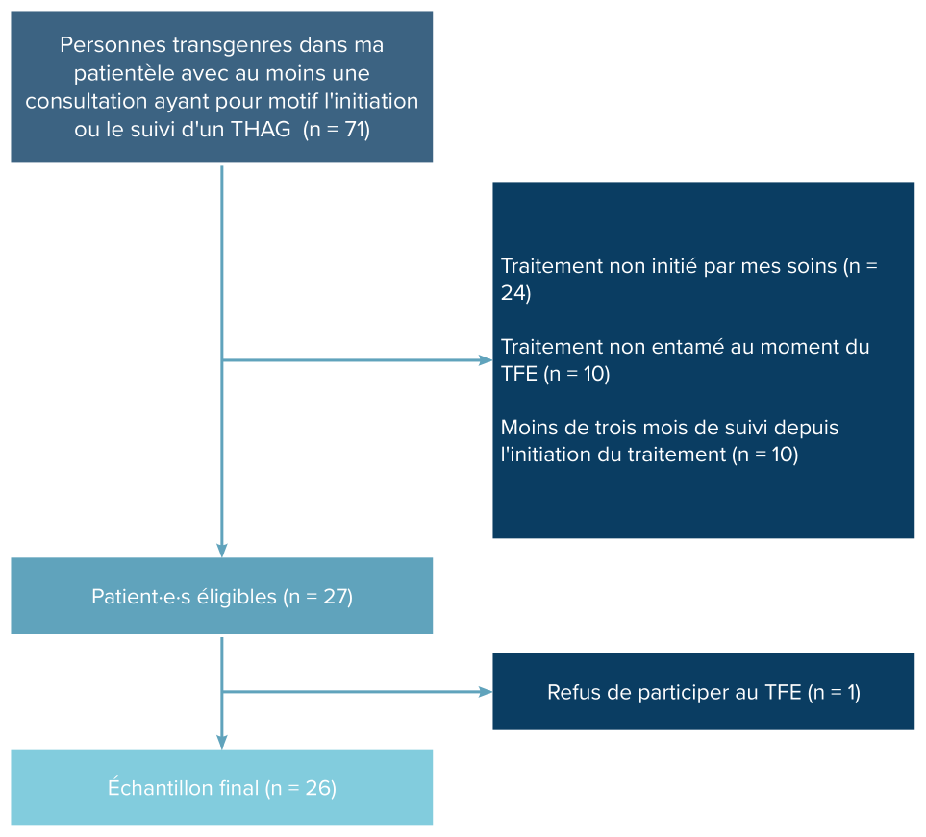

**Figure** **2**: Diagramme de flux présentant la sélection des patient·e·s pour le TFE

### Caractéristiques démographiques

Les participant·e·s étaient âgé·e·s de 17 à 56 ans (âge médian : 22 ans) et se répartissaient en 12 femmes transgenres, 9 hommes transgenres, 4 personnes non-binaires transmasculines, et 1 personne non-binaire transféminine. 58% des participant·e·s vivaient dans la province de Liège. 11 participant·e·s étaient BIM et 2 n’étaient pas en ordre de mutuelle. 50% des participant·e·s avaient modifié leur prénom et 35% avaient modifié leur marqueur de genre à l’état-civil . Toutes ces caractéristiques démographiques sont résumées dans le tableau **1**.

**Tableau****1**: Caractéristiques démographiques des participant·e·s

| **Caractéristiques** | **Total, N = 26** | **Femme, N = 121** | **Homme, N = 91** | **Non-binaire, N = 51** |
| --- | --- | --- | --- | --- |
| **Âge** |  |  |  |  |
| Médiane | **22** | 22 | 24 | 21 |
| Minimum - Maximum | **[17 - 56]** | [18 - 56] | [17 - 49] | [18 - 32] |
| **Province** |  |  |  |  |
| Liège | **15 (58%)** | 5 (42%) | 6 (67%) | 4 (80%) |
| Autre | **11 (42%)** | 7 (58%) | 3 (33%) | 1 (20%) |
| **Sexes** |  |  |  |  |
| Femelle | **13 (50%)** | 0 (0%) | 9 (100%) | 4 (80%) |
| Mâle | **12 (46%)** | 11 (92%) | 0 (0%) | 1 (20%) |
| Intersexe | **1 (3.8%)** | 1 (8.3%) | 0 (0%) | 0 (0%) |
| **Statut mutuelle** |  |  |  |  |
| BIM | **11 (42%)** | 5 (42%) | 3 (33%) | 3 (60%) |
| Assuré·e ordinaire | **13 (50%)** | 7 (58%) | 4 (44%) | 2 (40%) |
| Non-inscrit·e | **2 (7.7%)** | 0 (0%) | 2 (22%) | 0 (0%) |
| **Changement de prénom** | **14 (54%)** | 5 (42%) | 6 (67%) | 3 (60%) |
| **Changement de genre à l'état-civil** | **9 (35%)** | 5 (42%) | 2 (22%) | 2 (40%) |
| 1n (%) | | | | |

Pour le reste de ce TFE, les hommes transgenres et personnes non-binaires transmasculines ont été fusionnées dans la catégorie “patient·e·s transmasculin·e·s” tandis que les femmes transgenres et les personnes non-binaires transféminines ont été réunies dans la catégorie “patient·e·s transféminin·e·s” afin d’obtenir suffisamment de cas dans chaque case.

### Problèmes de santé

Les problèmes de santé les plus représentés dans l’échantillon étaient des problèmes de santé mentale, avec 7 patient·e·s présentant un trouble dépressif majeur (soit 27% de l’échantillon), 1 patient présentant un trouble anxieux et 1 patient·e présentant un mésusage d’alcool. Les autres problèmes de santé retrouvés dans l’échantillon n’étaient présents qu’une fois : anémie ferriprive, asthme, BPCO, eczéma, syndrome de Fanconi, syndrome des ovaires micropolykystiques, rhinite chronique, et thrombophilie. En outre, 2 patient·e·s se situaient sur le spectre autistique.

### Durée du suivi

Les participants·e·s de l’étude ont été suivis entre 91 et 469 jours avec une durée médiane de 178 jours. 7 patient·e·s ont été suivi·e·s durant trois mois, 10 patient·e·s, durant six mois 4, durant neuf mois, et 5, durant douze mois ou plus. Un·e seul·e patient·e a été perdu·e de vue, à la suite de sa décision d’interrompre le THAG. La figure **3** représente la durée du suivi, par genres.

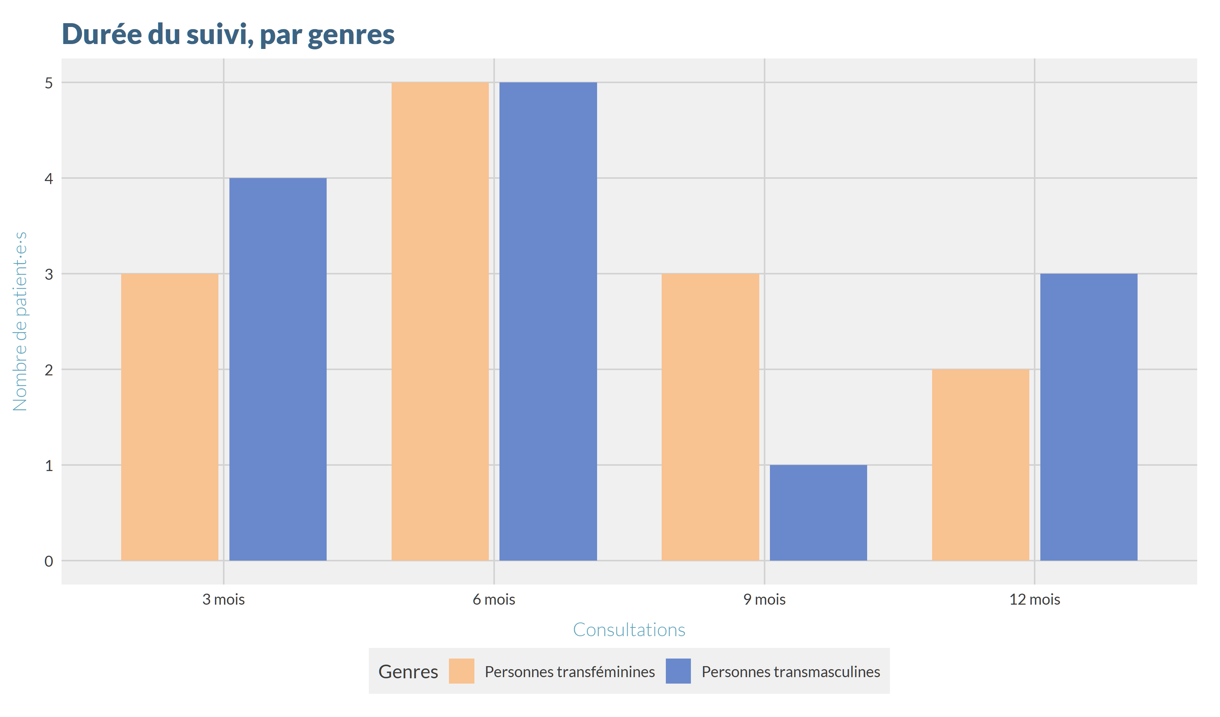

**Figure** **3**: Nombre de patient·e·s par consultation trimestrielle et par genres

## Synthèse des anamnèses

### Contexte social

Une des questions que je pose à l’anamnèse de la première consultation est de savoir si un *coming out* a été fait et, si oui, auprès de quelles personnes et avec quelles réactions. L’objectif de cette question est d’évaluer le degré de soutien social dans le processus de transition. La figure **4** montre une représentation graphique du coming out familial des patient·e·s de l’échantillon. Les patient·s· transmasculin·e·s de l’échantillon avaient tous au moins fait leur coming out à leurs deux parents tandis que 5 patient·e·s transféminin·e·s sur 13 n’avaient fait leur coming out qu’à une partie de leur famille, voire à personne pour l’une d’entre elles. À noter que l’information était absente du dossier pour 3 patient·e·s transmasculin·e·s.

Parmi les patient·e·s ayant fait un coming out à leur famille, 29% ont vécu quelques difficultés dans les relations familiales par la suite dont 10% qui ont dû faire face à une réaction négative voire hostile.

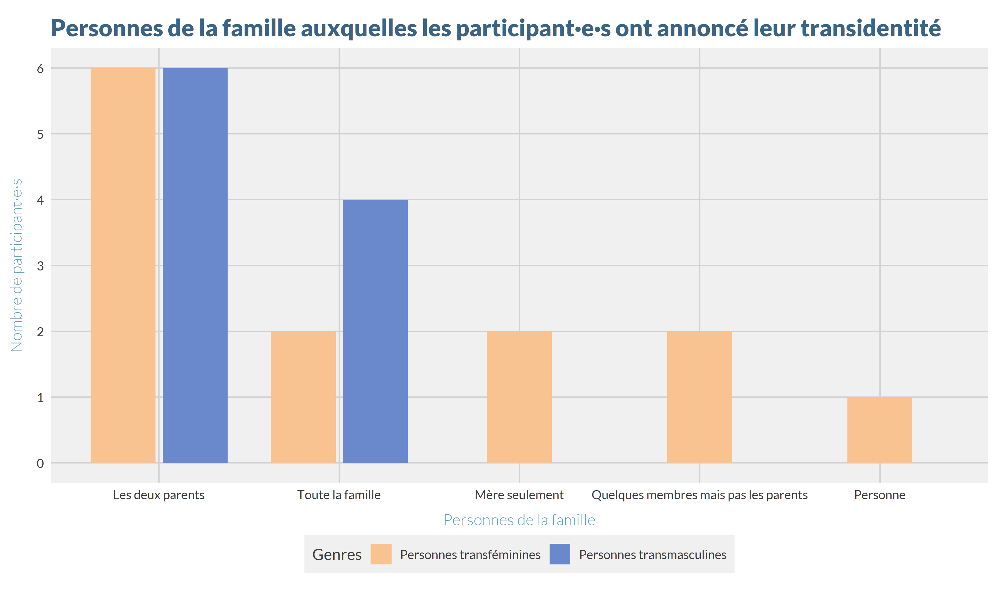

**Figure** **4**: Membres de la famille auxquel·le·s les participant·e·s ont annoncé leur transidentité, par genres

Sur le plan amical, la figure **5** montre un schéma similaire à ce qui a été décrit pour le *coming out* familial avec une moins grande tendance des personnes transféminines à révéler leur transidentité à leurs proches. Ces résultats doivent toutefois être interprétés prudemment dans la mesure où il manque des données pour 9 participant·e·s (5 personnes transféminines et 4 personnes transmasculines). Toutefois, puisque les valeurs manquantes ne touchaient pas disproportionnent un groupe et que les résultats étaient cohérents avec ceux de la figure **4**, j’ai choisi de présenter ce graphique. En ce qui concerne la réaction des ami·e·s, celle-ci a été positive pour la totalité de l’échantillon.

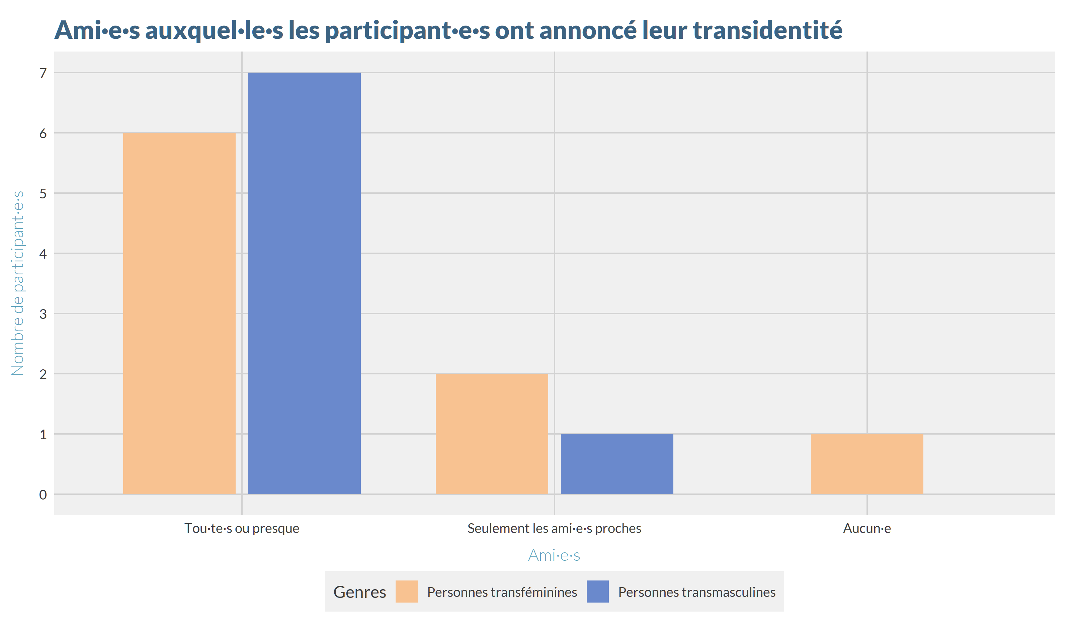

**Figure** **5**: Ami·e·s auxquel·le·s les participant·e·s ont annoncé leur transidentité, par genres

### Attentes vis-à-vis du THAG

Afin de mieux cerner les attentes des patient·e·s et de leur proposer un traitement le plus adapté à ces dernières, je leur demande ensuite s’iels connaissent les effets du THAG et, si oui, s’iels identifient des effets particulièrement importants pour leur point de confort actuel.

Pour les personnes transféminines, les effets les plus souvent mentionnés comme prioritaires étaient : une majoration de la poitrine (69% des patient·e·s), une répartition plus féminine des graisses (46%), une diminution de la pilosité (46%), et un arrêt de la progression de l’alopécie androgénique (23%). Un·e patient·e avait mentionné l’adoucissement de la peau tandis qu’aucun·e patient·e n’avait explicitement évoqué la diminution des érections spontanées ou la diminution de la masse musculaire comme étant une priorité.

Pour les personnes transmasculines, l’aggravation de la voix était l’effet le plus souvent recherché. Il s’agissait d’une priorité pour 92% des patient·e·s. Une répartition plus masculine des graisses et une majoration de la musculature étaient une priorité pour 46% des patient·e·s. 23% des patient·e·s considéraient la majoration de leur pilosité comme une priorité tandis qu’un·e des patient·e·s avait mentionné l’accroissement du dickclit. Aucun·e n’avait cité l’aménorrhée comme étant sa priorité à l’initiation du THAG.

Au niveau des inquiétudes vis-à-vis de l’instauration du THAG, deux patient·e·s ont mentionné l’alopécie, un·e patient·e a évoqué l’acné, et un·e patient·e avait peur d’avoir une humeur plus instable à l’instauration du traitement.

Vu les impacts du THAG sur la fertilité mentionnés dans l’introduction, je demande aux patient·e·s s’iels sont intéressé·e·s par la cryopréservation de leurs gamètes avant d’instaurer le THAG. Aucun patient transmasculin de l’échantillon n’a choisi de congeler ses gamètes avant THAG tandis que 5 patient·e·s transféminin·e·s ont préféré entamer les démarches de cryopréservation avant de commencer le THAG.

### Besoins chirurgicaux

Toujours dans l’optique d’appréhender au mieux le point de confort des patient·e·s, l’anamnèse de la première consultation recouvre aussi des questions inhérentes aux besoins d’interventions chirurgicales.

Pour les patient·e·s transféminin·e·s, la chirurgie la plus souvent identifiée comme nécessaire était la vaginoplastie (42% des patient·e·s), suivie par les FFS (25%). Une patiente avait mentionné l’augmentation mammaire et aucun·e n’avait considéré les chirurgies vocales. En plus des patient·e·s ayant déjà une idée précise des chirurgies qui leur semblent nécessaires, 2 patient·e·s hésitaient sur la FFS et une, sur la vaginoplastie. Dans l’ensemble, en ne comptant pas les patient·e·s qui hésitaient, NA patient·e·s n’envisageaient aucune chirurgie, NA patient·e·s en envisageaient une et NA en envisageait deux.

La torsoplastie était considérée comme nécessaire par 78% des patient·e·s transmasculin·e·s tandis que les 11% restant·e·s y réfléchissaient encore lors de la première consultation. L’hystérectomie était envisagée par 11% des patient·e·s. Aucun·e patient·e n’envisageait de chirurgie génitale. Dans l’ensemble, en ne prenant en compte que les patient·e·s qui étaient sûrs de leur choix, NA patient·e·s n’envisageaient aucune chirurgie, NA en envisageaient une, et NA en envisageaient deux.

À la rédaction de ce TFE, aucune patiente transféminine n’avait réalisé de chirurgie. Dans le même temps, 2 patient·e·s transmasculin·e·s ont bénéficié d’une torsoplastie après l’initiation du THAG tandis que 2 patient·e·s avaient réalisé leur torsoplastie avant la première consultation. Enfin, 1 patient·e a réalisé une hystérectomie afin de se rapprocher de son point de confort.

## Évolution lors du suivi

### Patient·e·s transféminin·e·s

#### Choix du traitement

Comme développé dans l’introduction, l’usage et le choix d’un antiandrogène chez les personnes transféminines demeure controversé. De ce fait, il s’agissait d’une décision partagée prenant en compte l’importance que les patient·e·s accordaient à certains effets du traitement, le coût des molécules, le besoin psychologique d’avoir une T2s dans les valeurs classiques des femmes cisgenres, ainsi que les appréhensions vis-à-vis de l’usage d’un antiandrogène. Le traitement été ensuite réévalué au fil des consultations, en prenant en compte les éléments sus-cités ainsi que les résultats de la prise de sang. Afin de visualiser la répartition des traitements ainsi que les changements successifs au fil des consultations, un diagramme de Sankey a été réalisé (figure **6**). En début de traitement, 77% des patient·e·s ont choisi d’opter pour une monothérapie œstrogénique et les 3 patient·e·s restant·e·s ont choisi de commencer leur traitement avec de la Spironolactone comme antiandrogène. À T2, deux patient·e·s qui ne prenaient pas d’antiandrogène ont choisi d’en prendre un, en raison d’une Ts trop élevée, malgré une E2s satisfaisante. Leur choix s’est alors porté sur de la Spironolactone ou du Depo-Eligard, selon les possibilités financières. De plus, un·e patient·e a préféré passer de la Spironolactone au Depo-Eligard pour des préférences personnelles. Enfin, à T3, un·e des patient·e·s a fait le même changement de molécule, en raison de troubles de la concentration sous Spironolactone. Au niveau de la posologie, la Spironolactone était administrée à raison de 100mg par jour en deux prises tandis que le Depo-Eligard était injecté trimestriellement. Au niveau de l’E2, le choix entre Dermestril et Oestrogel se basait sur des préférences sur le mode d’application ou des questions d’oubli d’application du gel. La posologie était ajustée dans l’objectif d’obtenir une E2s entre 100 et 200ng/L. La posologie de l’Oestrogel se situait entre 1.5mg/J et 75mg/J avec une valeur médiane de 3mg/J, ce qui correspond respectivement à 2 et 4 pressions par jour. Pour le Dermestril, la posologie des patchs variait entre 50µg/24h et 100µg/24h (médiane : 87.5µg/24h). Enfin, une patiente a fait le choix du Zumenon, à la posologie de 4mg/J. Le coût annuel du traitement variait entre 42,1€, pour les monothérapies d’Oestrogel, et 956.4€ pour la combinaison Dermestril + Depo-Eligard (coût annuel médian : 62.2€).

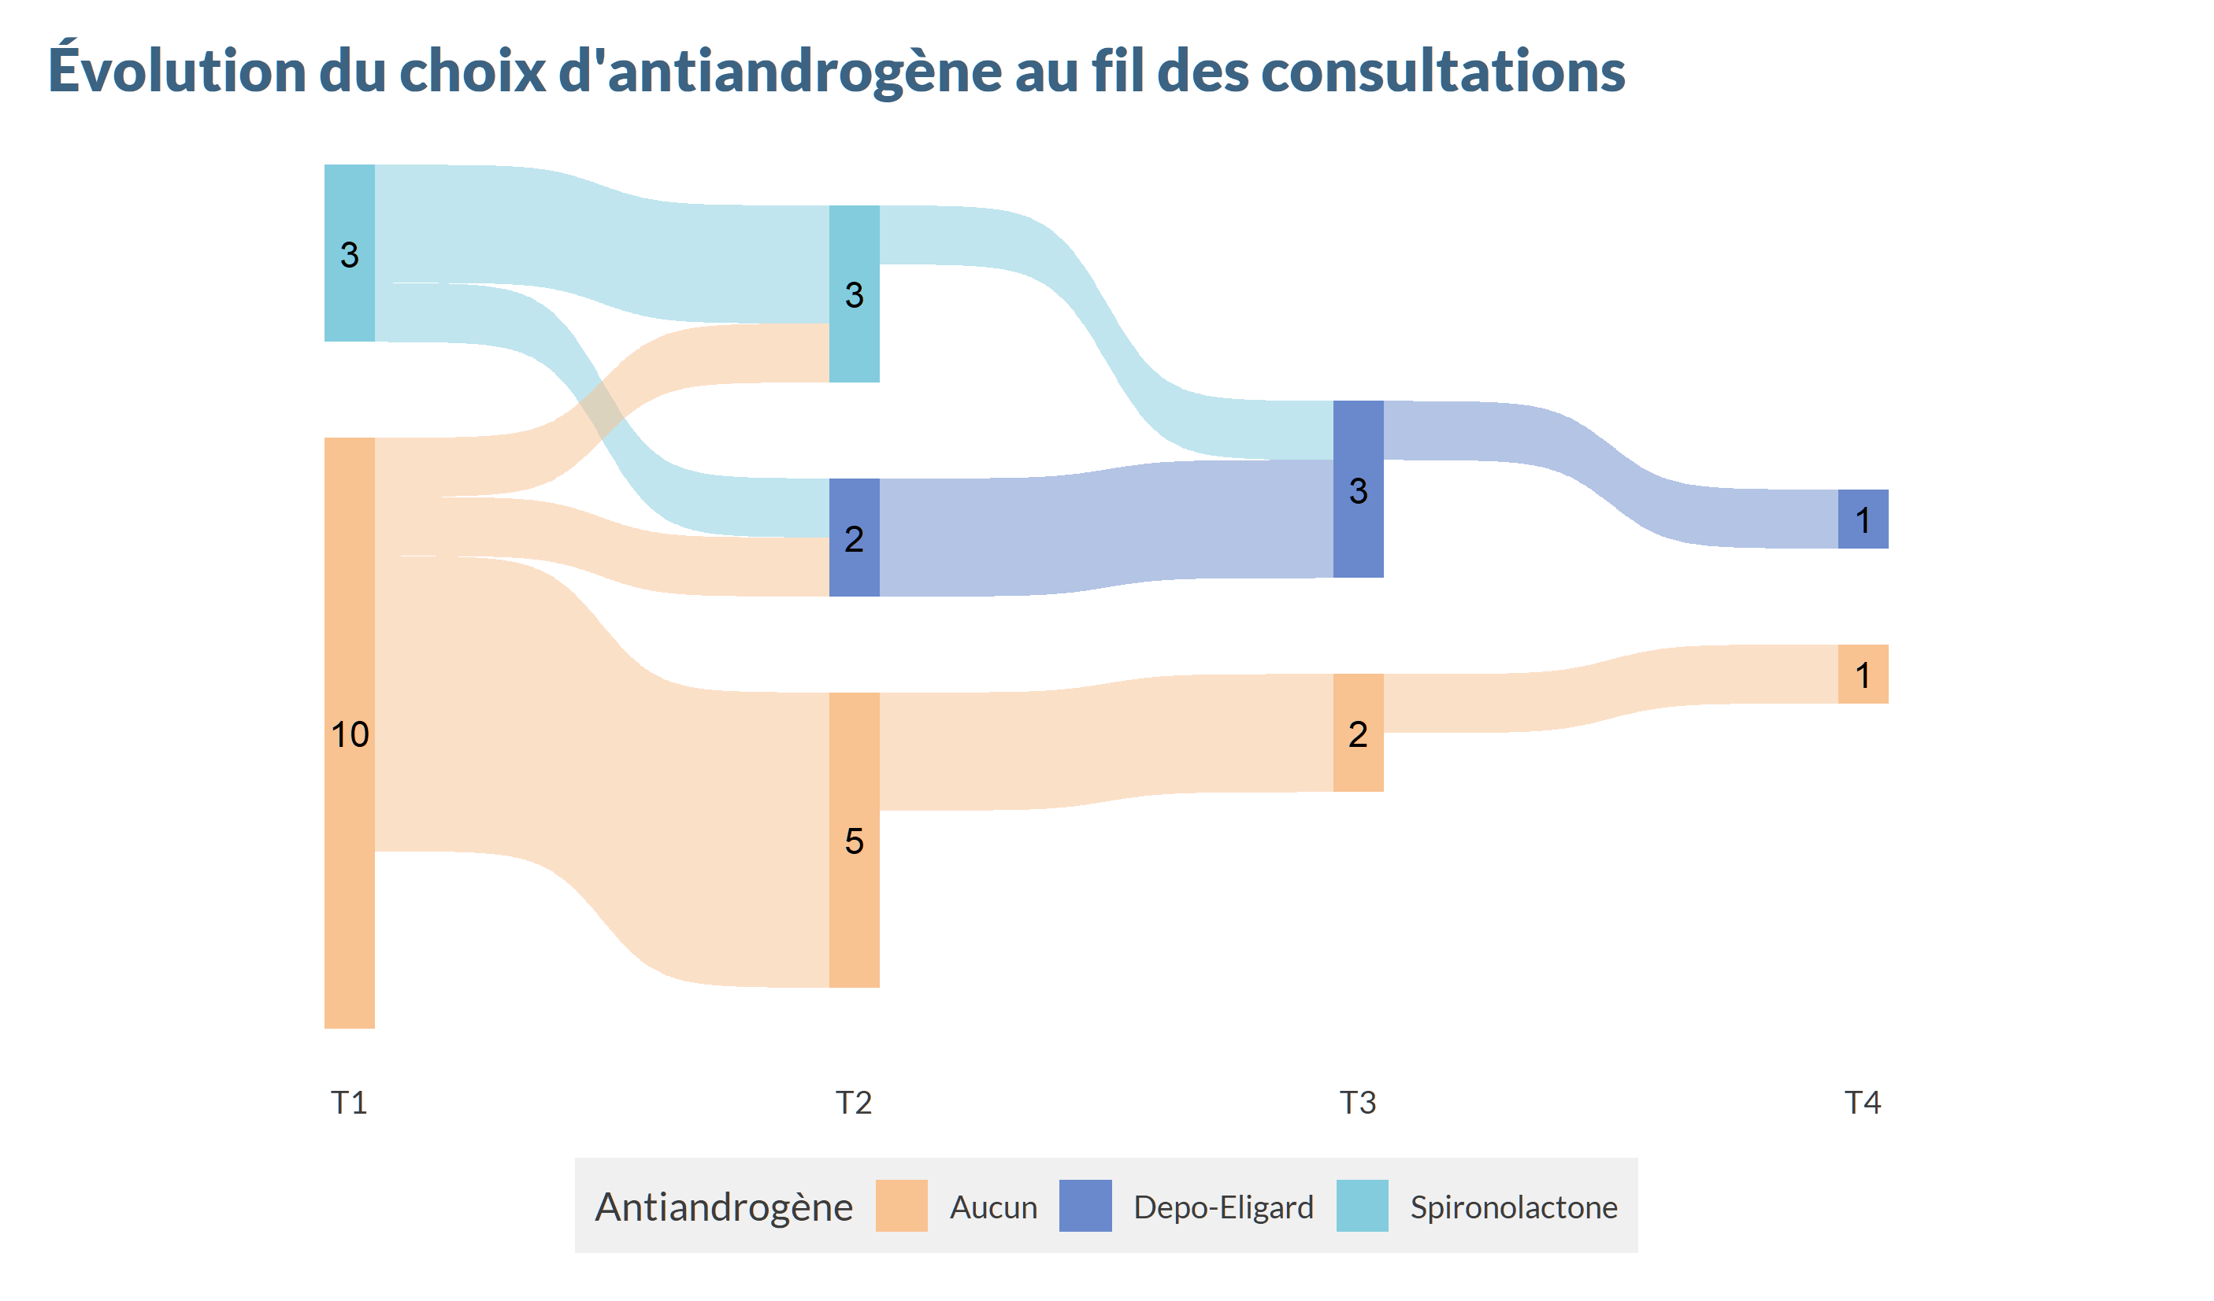

**Figure** **6**: Évolution du choix d’antiandrogène au fil des consultations

#### Évolution de l’axe hypothalamo-hypophyso-gonadique

Vu le point de controverse sur les antiandrogènes, j’ai souhaité comparer les valeurs de laboratoire des patient·e·s en fonction du traitement qu’iels prenaient. La figure **7** propose une représentation graphique de l’évolution de l’axe hypothalamo-hypophyso-gonadique (HHG) tandis que le tableau **2** présente les médianes des valeurs tensionnelles et des paramètres de laboratoire mesurés au fil des consultations. Pour le graphique, les valeurs de T2 d’un·e patient·e ont été exclues de l’analyse en raison d’un oubli de prise de traitement de sa part, ce qui donnait une image erronée de l’évolution, vu le faible échantillon. En outre, deux patient·e·s ont raté leur rendez-vous trimestriel, l’une à T1 et l’autre à T2. En raison de la petitesse de l’échantillon, les valeurs présentées doivent être prises avec prudence.

La figure **7** se divise en quatre panneaux représentant quatre angles différents de l’axe HHG, eux-mêmes divisés en trois graphiques, selon l’antiandrogène. Pour chaque panneau, on retrouve les valeurs individuelles de Ts sous formes de points, avec un code couleur selon qu’elles correspondent ou non aux valeurs-cibles. Travaillant majoritairement avec le laboratoire de la Citadelle, j’ai choisi leur cutoff de 2,29nmol/L pour la Ts maximale chez les femmes cisgenres. Les barres représentent la valeur médiane du paramètre considéré (Ts, pour les panneaux A à C et LH pour le panneau D). Enfin, la droite de régression montre l’évolution générale des paramètres. Le panneau A montre l’évolution de la Ts au fil du temps. On peut constater, à la platitude des droites de régression ainsi qu’à la dispersion des valeurs individuelles que le temps ne semble pas influencer l’équilibre hormonal. Autrement dit, l’équilibre semble atteint rapidement, dès T1, et se maintenir. On notera une Ts médiane anormalement élevée à T2, pour le traitement par E2 seul, vraisemblablement liée aux données manquantes à chez deux patient·e·s à ce moment. D’autres soucis de compliance thérapeutique ne sont pas à exclure, vu l’E2s plus faible également (voir tableau **2**). De plus, si la Spironolactone ne semble pas contribuer à abaisser la Ts de manière plus marquée que l’E2 seul, le Depo-Eligard est le seul traitement pour lequel toutes les valeurs de Ts sont sous le cutoff. À noter que les patient·e·s sous Spironolactone présentaient des valeurs médianes d’E2s plus faibles que les autres patient·e·s. Mon hypothèse actuelle réside en une application suboptimale du gel chez deux des trois patient·e·s mais ne pourra être confirmée d’ici la publication de ce TFE. Les graphiques du panneau B suggèrent une indépendance entre l’E2s et la Ts, ce qui est surprenant. Pour creuser davantage cette relation, le panneau C montre le lien entre Ts et LH tandis que le panneau D, entre LH et E2s. Pris ensemble, ces deux panneaux permettent de mieux comprendre les liens entre E2set Ts. En effet, la Ts est clairement influencée par la concentration sérique de LH, avec une valeur-seuil à partir de laquelle la production de T n’est plus inhibée. La supériorité du Depo-Eligard peut alors se comprendre par son action directe sur la LH et les valeurs continuellement inférieures au seuil de LH. La Spironolactone, de son côté, ne semble pas influer sur les concentrations en LH. En outre, la LH diminue tandis que l’E2s augmente, mais les valeurs cibles de 100-200ng/L recommandées dans la littérature semblent insuffisantes pour passer sous le seuil, pour la majorité des patient·e·s. Le lien entre Ts et E2s étant donc indirect et passant par l’inhibition de la LH, les concentrations seules d’E2s ne permettent pas, dans cet échantillon limité, de prédire la Ts tout en l’influençant néanmoins. Vu la petitesse des échantillons par traitement et par consultation, des tests statistiques pour évaluer l’évolution des paramètres ne seraient pas informatifs.

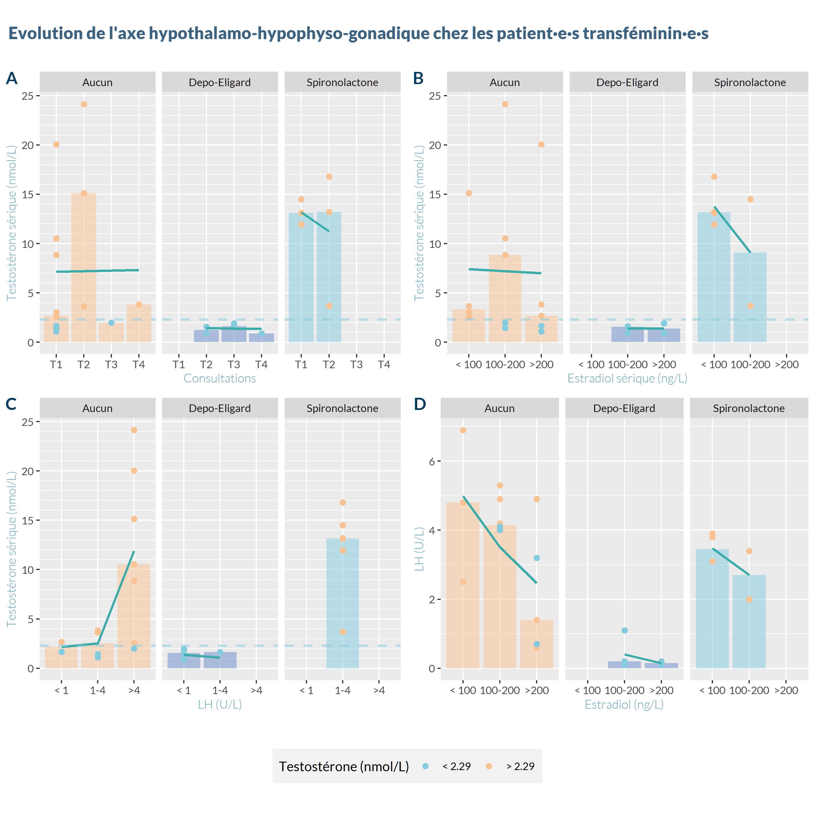

**Figure** **7**: Évolution de l’axe hypothalamo-hypophyso-gonadique chez les patient·e·s transféminin·e·s

**Tableau****2**: Évolution des paramètres des patient·e·s transféminin·e·s, par consultation et par traitement

|  | **T0** | **T1** | | **T2** | | | **T3** | | **T4** | |
| --- | --- | --- | --- | --- | --- | --- | --- | --- | --- | --- |
| **Paramètres** | **Avant traitement, N = 131** | **Aucun, N = 91** | **Spironolactone, N = 31** | **Aucun, N = 41** | **Depo-Eligard, N = 21** | **Spironolactone, N = 31** | **Aucun, N = 21** | **Depo-Eligard, N = 31** | **Aucun, N = 11** | **Depo-Eligard, N = 11** |
| **Systolique (mmHg)** | 120 | 115 | 122 | 120 | 120 | 128 | 120 | 125 | 120 | NA |
| **Diastolique (mmHg)** | 80 | 70 | 75 | 70 | 70 | 80 | 80 | 80 | 80 | NA |
| **FSH (U/L)** | 4 | 2.20 | 2.40 | 2.50 | 0.20 | 2.30 | 0.60 | 0.40 | 1.70 | 0.30 |
| **LH (U/L)** | 4.5 | 4.10 | 3.40 | 4.80 | 0.15 | 3.10 | 2.40 | 0.20 | 1.40 | 0.20 |
| **Estradiol (ng/L)** | 31 | 144 | 53 | 77 | 134 | 48 | 132 | 198 | 302 | 336 |
| **Testostérone totale (nmol/L)** | 19.7 | 2.7 | 13.1 | 16.3 | 1.3 | 13.2 | 2.0 | 1.6 | 3.8 | 0.9 |
| **Prolactine (mUI/L)** | 123 | 233 | 137 | 177 | NA | 149 | 297 | 178 | 145 | 202 |
| **Hémoglobine (g/dL)** | 15.4 | 14.6 | 14.7 | 15.1 | 14.0 | 15.1 | 14.8 | 14.0 | 15.2 | 13.6 |
| **Créatinine (mg/dL)** | 0.83 | 0.78 | 0.72 | 0.78 | 0.79 | 0.81 | 0.66 | 0.68 | 0.72 | 0.71 |
| **Potassium (mmol/L)** | 4.20 | 4.20 | 3.70 | 4.00 | 4.00 | 4.90 | 4.10 | 3.86 | 4.40 | 3.70 |
| **TGO (U/L)** | 22.0 | 20.5 | 14.0 | 20.0 | 20.0 | 22.0 | 25.5 | 20.0 | 36.0 | 18.0 |
| **TGP (U/L)** | 23 | 29 | 20 | 26.5 | 14.5 | 25.0 | 52 | 16 | 92 | 16 |
| **LDL-cholestérol (mg/dL)** | 98.0 | 88.0 | NA | 87.0 | 91.0 | 128.0 | 127.5 | NA | 100.0 | 101.0 |
| **HDL-cholestérol (mg/dL)** | 43 | 52 | NA | 59 | 49 | 48 | 38.90 | NA | 39.70 | 45.30 |
| **Triglycérides (mg/dL)** | 96.0 | 113.0 | NA | 64.0 | 67.0 | 123.0 | 119.5 | NA | 69.0 | 109.0 |
| 1Median | | | | | | | | | | |

### Patient·e·s transmasculin·e·s

#### Choix du traitement

La totalité des patient·e·s de l’échantillon était sous Sustanon, à l’exception d’un patient qui a préféré passer au Nebido pour limiter le nombre d’injections. La posologie du Sustanon était d’une injection toutes les trois semaines, hormis pour deux patient·e·s. Le premier est passé à une injection tous les quinze jours en raison d’un manque d’énergie dans les derniers jours précédant l’injection. Ce sentiment était corrélé à une Ts inférieure aux valeurs-cibles à ce moment (10,26nmol/L). Dans l’autre cas, l’intervalle a été augmenté à 28 jours à cause d’une majoration excessive de l’hématocrite. Le coût annuel du traitement s’étendait de 138.2€ pour le Sustanon injecté toutes les quatre semaines à 464.8€ pour le Nebido injecté toutes les 12 semaines (coût annuel médian : 184.2€).

#### Évolution de l’axe hypothalamo-hypophyso-gonadique

Étant donné l’homogénéité des traitements, aucune analyse spécifique n’a été conduite en fonction du type d’androgène utilisé. Les données de deux patient·e·s sont manquantes en raison de consultations non honorées à T1 et T3. En outre, les valeurs de deux patient·e·s ont été exclues du graphique à T1 et T3 en raison d’une prise de sang réalisée < 24h après l’injection, entraînant un pic de Ts qui les rendait ininterprétables.

De manière similaire à ce qui a été présenté plus haut, la figure **8** se divise en 4 panneaux, ceux-ci mesurant désormais l’évolution de la Ts en fonction du temps (A), l’évolution de l’E2s en fonction de la Ts (B), l’évolution de la FSH en fonction de l’E2s (C), ainsi que l’évolution de la FSH en fonction de la Ts (D). Les mêmes éléments graphiques et couleurs ont été utilisés, avec des valeurs cibles de 14-24nmol/L pour la Ts. Comme pour les patient·e·s transféminin·e·s, on ne remarque pas d’influence du temps sur la Ts, ce qui suggère, une fois encore, que l’équilibre hormonal est rapidement atteint et n’évolue plus, à posologie identique. De manière surprenante, l’E2s n’est pas influencée par la Ts. En analysant plus en détail l’axe HHG, on peut constater une relation inversement proportionnelle entre FSH et E2s ainsi qu’entre FSH et testostérone sérique. L’explication de ces résultats nécessite un détour théorique sur le rétrocontrôle de l’axe HHG et sera donc développée dans la discussion. Au niveau des autres valeurs de laboratoire, le nombre de patient·e·s n’étant pas divisé entre de multiples traitement, l’effectif était suffisant pour un test statistique comparant les valeurs à T0 et celles à T1. Ces résultats doivent toutefois être interprétés avec prudence vu la taille de l’échantillon. Un test des rangs signés de Wilcoxon a permis de déterminer que la majoration de l’hémoglobinémie et de l’hématocrite étaient statistiquement significative (p<0.01 pour les deux). En ce qui concerne le bilan lipidique, seule la diminution du HDL-C était significative (p<0.01). Enfin, l’augmentation des transaminases hépatiques était également significative (p<0.01 et p=0.01 pour TGO et TGP, respectivement). Les différentes valeurs se retrouvent dans la table **3**.

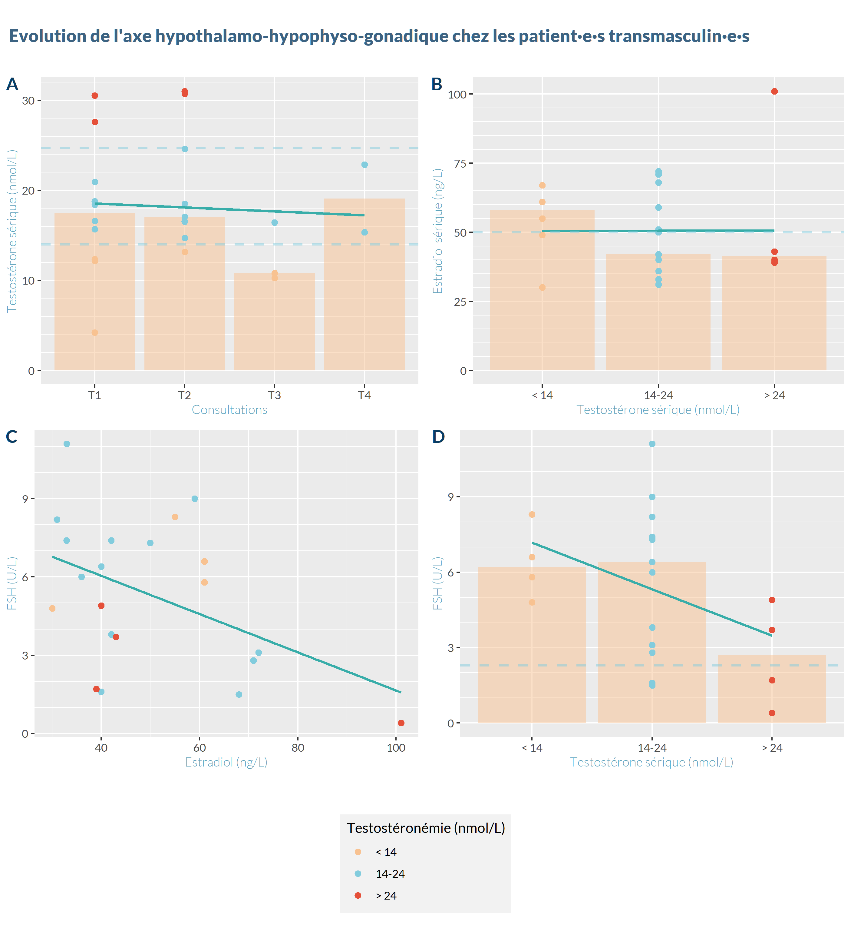

**Figure** **8**: Évolution de l’axe hypothalamo-hypophyso-gonadique chez les patient·e·s transmasculin·e·s

**Tableau****3**: Évolution des paramètres des patient·e·s transmasculin·e·s, par consultation

| **Paramètres** | **T0, N = 131** | **T1, N = 121** | **T2, N = 91** | **T3, N = 31** | **T4, N = 31** |
| --- | --- | --- | --- | --- | --- |
| **Systolique (mmHg)** | 110 | 120 | 120 | 115 | 122 |
| **Diastolique (mmHg)** | 70 | 70 | 80 | 75 | 80 |
| **FSH (U/L)** | 5.8 | 4.8 | 4.6 | 6.6 | 9.0 |
| **LH (U/L)** | 9 | 6 | 4 | 9 | 7 |
| **Estradiol (ng/L)** | 63 | 48 | 42 | 55 | 59 |
| **Testostérone totale (nmol/L)** | 1.2 | 18.4 | 17.1 | 10.8 | 22.8 |
| **Hémoglobine (g/dL)** | 13.8 | 15.3 | 15.1 | 15.1 | 15.5 |
| **Hématocrite (%)** | 41 | 46 | 46 | 45 | 46 |
| **Créatinine (mg/dL)** | 0.66 | 0.80 | 0.80 | 0.74 | 0.77 |
| **TGO (U/L)** | 16.0 | 20.0 | 18.5 | 16.0 | 21.0 |
| **TGP (U/L)** | 12.0 | 12.5 | 16.5 | 12.0 | 16.0 |
| **LDL-cholestérol (mg/dL)** | 76.0 | 98.5 | 118.5 | 101.0 | 131.0 |
| **HDL-cholestérol (mg/dL)** | 47 | 39 | 38 | 36 | 43 |
| **Triglycérides (mg/dL)** | 87.0 | 91.0 | 96.5 | 130.0 | 177.0 |
| 1Median | | | | | |

# Discussion

# Conclusion

# Bibliographie

1. American Psychological Association. Answers to your questions about transgender people, gender identity, and gender expression. https://www.apa.org/topics/lgbtq/transgender; 2014.

2. Ainsworth C. [Sex redefined](https://doi.org/10.1038/518288a). Nature. 2015 Feb;518(7539):288–91.

3. Van Lisdonk J. Living with intersex/DSD : An exploratory study of the social situation of persons with intersex/DSD. Netherlands Institute for Social Research. La Haye: Netherlands Insitute for Social Research; 2014.

4. Flores AR, Herman JL, Gates GJ, Brown TNT. How many Adults identify as Transgender in the United States? Los Angeles, CA: The Williams Institue; 2016 p. 13.

5. Commission de profils des m’edecins g’en’eralistes. Campagne d’information 2015 de la Commission de profils des médecins généralistes : Rapport d’activité personnel 2013. INAMI - Direction Recherche, Développement et promotion de la Qualité; 2015.

6. Ordre des M’edecins. Genre et soins de santé. Ordomedic. https://ordomedic.be/fr/avis/maladies/transsexualite/gender-en-gezondheidszorg; 2021.

7. McNeil J, Bailey L, Ellis S, Morton J, Regan M. Trans Mental Health and Emotional Wellbeing Study. Edinburgh: Scottish Transgender Alliance; 2012. Report No.: September.

8. Witcomb GL, Bouman WP, Claes L, Brewin N, Crawford JR, Arcelus J. [Levels of depression in transgender people and its predictors: Results of a large matched control study with transgender people accessing clinical services](https://doi.org/10.1016/j.jad.2018.02.051). Journal of Affective Disorders. 2018 Aug;235:308–15.

9. Marshall E, Claes L, Bouman WP, Witcomb GL, Arcelus J. [Non-suicidal self-injury and suicidality in trans people: A systematic review of the literature](https://doi.org/10.3109/09540261.2015.1073143). International Review of Psychiatry. 2016 Jan;28(1):58–69.

10. Motmans J, Wyverkens E, Defreyne J. Être une personne transgenre en Belgique : 10 ans plus tard. Pasteel M, editor. Bruxelles, Belgique: Institut pour l’égalité des femmes et des hommes; 2017.

11. Wirtz AL, Poteat TC, Malik M, Glass N. [Gender-Based Violence Against Transgender People in the United States: A Call for Research and Programming](https://doi.org/10.1177/1524838018757749). Trauma, Violence, & Abuse. 2020 Apr;21(2):227–41.

12. Peitzmeier SM, Malik M, Kattari SK, Marrow E, Stephenson R, Ag’enor M, et al. [Intimate Partner Violence in Transgender Populations: Systematic Review and Meta-analysis of Prevalence and Correlates](https://doi.org/10.2105/AJPH.2020.305774). American Journal of Public Health. 2020 Sep;110(9):e1–4.

13. James SE, Herman JL, Rankin S, Keisling M, Mottet L, Anafi M. The Report of the 2015 U.S. Transgender Survey. Washington, DC: National Center for Transgender Equality; 2016.

14. Pitasi MA, Kerani RP, Kohn R, Murphy RD, Pathela P, Schumacher CM, et al. [Chlamydia, Gonorrhea, and Human Immunodeficiency Virus Infection Among Transgender Women and Transgender Men Attending Clinics that Provide Sexually Transmitted Disease Services in Six US Cities](https://doi.org/10.1097/OLQ.0000000000000917). Sexually Transmitted Diseases. 2019 Feb;46(2):112–7.

15. Becasen JS, Denard CL, Mullins MM, Higa DH, Sipe TA. [Estimating the Prevalence of HIV and Sexual Behaviors Among the US Transgender Population: A Systematic Review and Meta-Analysis, 2006](https://doi.org/10.2105/AJPH.2018.304727). American Journal of Public Health. 2019 Jan;109.

16. Meyer IH. [Prejudice, social stress, and mental health in lesbian, gay, and bisexual populations: Conceptual issues and research evidence.](https://doi.org/10.1037/0033-2909.129.5.674) Psychological Bulletin. 2003;129(5):674–97.

17. Testa RJ, Habarth J, Peta J, Balsam K, Bockting W. [Development of the Gender Minority Stress and Resilience Measure.](https://doi.org/10.1037/sgd0000081) Psychology of Sexual Orientation and Gender Diversity. 2015 Mar;2(1):65–77.

18. Pellicane MJ, Ciesla JA. [Associations between minority stress, depression, and suicidal ideation and attempts in transgender and gender diverse (TGD) individuals: Systematic review and meta-analysis](https://doi.org/10.1016/j.cpr.2021.102113). Clinical Psychology Review. 2022 Feb;91:102113.

19. Pampati S, Andrzejewski J, Steiner RJ, Rasberry CN, Adkins SH, Lesesne CA, et al. [“We Deserve Care and we Deserve Competent Care”: Qualitative Perspectives on Health Care from Transgender Youth in the Southeast United States](https://doi.org/10.1016/j.pedn.2020.09.021). Journal of Pediatric Nursing. 2021 Jan;56:54–9.

20. Teti M, Kerr S, Bauerband LA, Koegler E, Graves R. A Qualitative Scoping Review of Transgender and Gender Non-conforming People’s Physical Healthcare Experiences and Needs. Frontiers in Public Health. 2021;9.

21. Hostetter CR, Call J, Gerke DR, Holloway BT, Walls NE, Greenfield JC. [“We Are Doing the Absolute Most That We Can, and No One Is Listening”: Barriers and Facilitators to Health Literacy within Transgender and Nonbinary Communities](https://doi.org/10.3390/ijerph19031229). International Journal of Environmental Research and Public Health. 2022;19(3):undefined–.

22. Green AE, DeChants JP, Price MN, Davis CK. [Association of Gender-Affirming Hormone Therapy With Depression, Thoughts of Suicide, and Attempted Suicide Among Transgender and Nonbinary Youth](https://doi.org/10.1016/j.jadohealth.2021.10.036). Journal of Adolescent Health. 2021 Dec;S1054139X21005681.

23. Genres Pluriels. Atteindre son point de confort ? https://www.genrespluriels.be/Atteindre-son-point-de-confort; 2018.

24. Clark BA, Virani A. [This Wasn’t a Split-Second Decision”: An Empirical Ethical Analysis of Transgender Youth Capacity, Rights, and Authority to Consent to Hormone Therapy](https://doi.org/10.1007/s11673-020-10086-9). Journal of Bioethical Inquiry. 2021 Jan;

25. Terricabras J-M. Rapport sur la situation des droits fondamentaux dans l’Union européenne en 2017. Parlement Européen; 2018 p. 26. Report No.: 2018/2103(INI).

26. Les Principes de Jogjakarta : Principes sur l’application de la législation internationale des droits humains en matière d’orientation sexuelle et d’identité de genre. 2007.

27. Hembree WC, Cohen-Kettenis PT, Gooren L, Hannema SE, Meyer WJ, Murad MH, et al. [Endocrine Treatment of Gender-Dysphoric/Gender-Incongruent Persons: An Endocrine Society* Clinical Practice Guideline](https://doi.org/10.1210/jc.2017-01658). The Journal of Clinical Endocrinology & Metabolism. 2017 Nov;102(11):3869–903.

28. Randolph JF. [Gender-Affirming Hormone Therapy for Transgender Females:](https://doi.org/10.1097/GRF.0000000000000396) Clinical Obstetrics and Gynecology. 2018 Dec;61(4):705–21.

29. T’Sjoen G, Arcelus J, Gooren L, Klink DT, Tangpricha V. [Endocrinology of Transgender Medicine](https://doi.org/10.1210/er.2018-00011). Endocrine Reviews. 2019 Feb;40(1):97–117.

30. Scheres LJJ, Selier NLD, Nota NM, van Diemen JJK, Cannegieter SC, den Heijer M. [Effect of gender-affirming hormone use on coagulation profiles in transmen and transwomen](https://doi.org/10.1111/jth.15256). Journal of Thrombosis and Haemostasis. 2021;19(4):1029–37.

31. Haupt C, Henke M, Kutschmar A, Hauser B, Baldinger S, Saenz SR, et al. Antiandrogen or estradiol treatment or both during hormone therapy in transitioning transgender women. Cochrane Database of Systematic Reviews. 2020;2020(11):undefined–.

32. Angus LM, Nolan BJ, Zajac JD, Cheung AS. [A systematic review of antiandrogens and feminization in transgender women](https://doi.org/10.1111/cen.14329). Clinical Endocrinology. 2021 May;94(5):743–52.

33. Iwamoto SJ, Defreyne J, Rothman MS, Van Schuylenbergh J, Van de Bruaene L, Motmans J, et al. [Health considerations for transgender women and remaining unknowns: A narrative review](https://doi.org/10.1177/2042018819871166). Therapeutic Advances in Endocrinology and Metabolism. 2019 Jan;10:204201881987116.

34. Iwamoto SJ, T’Sjoen G, Safer JD, Davidge-Pitts CJ, Wierman ME, Glodowski MB, et al. [Letter to the Editor: “Progesterone Is Important for Transgender Women’s Therapy for the Benefits of Progesterone in Ciswomen”](https://doi.org/10.1210/jc.2019-00249). The Journal of Clinical Endocrinology & Metabolism. 2019 Aug;104(8):3127–8.

35. Sackett DL, Rosenberg WM, Gray JA, Haynes RB, Richardson WS. [Evidence based medicine: What it is and what it isn’t.](https://www.ncbi.nlm.nih.gov/pmc/articles/PMC2349778) BMJ : British Medical Journal. 1996 Jan;312(7023):71–2.

36. de Blok CJM, Wiepjes CM, Nota NM, van Engelen K, Adank MA, Dreijerink KMA, et al. [Breast cancer risk in transgender people receiving hormone treatment: Nationwide cohort study in the Netherlands](https://doi.org/10.1136/bmj.l1652). BMJ. 2019 May;l1652.

37. Goldstein Z, Khan M, Reisman T, Safer JD. [Managing the risk of venous thromboembolism in transgender adults undergoing hormone therapy](https://doi.org/10.2147/JBM.S166780). Journal of Blood Medicine. 2019 Jul;Volume 10:209–16.

38. Connelly PJ, Marie Freel E, Perry C, Ewan J, Touyz RM, Currie G, et al. [Gender-Affirming Hormone Therapy, Vascular Health and Cardiovascular Disease in Transgender Adults](https://doi.org/10.1161/HYPERTENSIONAHA.119.13080). Hypertension. 2019 Dec;74(6):1266–74.

39. Moravek MB. [Gender-Affirming Hormone Therapy for Transgender Men](https://doi.org/10.1097/GRF.0000000000000398). Clinical obstetrics and gynecology. 2018;61(4):687–704.

40. Yaish I, Tordjman K, Amir H, Malinger G, Salemnick Y, Shefer G, et al. [Functional ovarian reserve in transgender men receiving testosterone therapy: Evidence for preserved anti-Müllerian hormone and antral follicle count under prolonged treatment](https://doi.org/10.1093/humrep/deab169). Human Reproduction. 2021 Oct;36(10):2753–60.

41. Taub RL, Ellis SA, Neal-Perry G, Magaret AS, Prager SW, Micks EA. [The effect of testosterone on ovulatory function in transmasculine individuals](https://doi.org/10.1016/j.ajog.2020.01.059). American Journal of Obstetrics and Gynecology. 2020 Aug;223(2):229.e1–8.

42. Krempasky C, Harris M, Abern L, Grimstad F. [Contraception across the transmasculine spectrum](https://doi.org/10.1016/j.ajog.2019.07.043). American Journal of Obstetrics and Gynecology. 2020 Feb;222(2):134–43.

43. Carswell JM, Roberts SA. [Induction and Maintenance of Amenorrhea in Transmasculine and Nonbinary Adolescents](https://doi.org/10.1089/trgh.2017.0021). Transgender Health. 2017 Dec;2(1):195–201.

44. Irwig M. [Testosterone Therapy for Transgender Men](https://doi.org/10.1016/S2213-8587(16)00036-X). The lancet Diabetes & endocrinology. 2017;5(4):301–11.

45. de Blok CJM, Dreijerink KMA, den Heijer M. [Cancer Risk in Transgender People](https://doi.org/10.1016/j.ecl.2019.02.005). Endocrinology and Metabolism Clinics of North America. 2019 Jun;48(2):441–52.

46. Pluye P. L’intégration en méthodes mixtes. Cadre conceptuel pour l’intégration des phases, résultats et données qualitatifs et quantitatifs. In: Ridde V, Dagenais C, editors. Évaluation des interventions de santé mondiale : Méthodes avancées. Québec et Marseille: Éditions science et bien commun et IRD Éditions; 2019. p. 187–212.

# Annexes

# Guide de codage des données qualitatives

Afin d’extraire les données subjectives des notes médicales, un guide d’extraction et de codages des variables a été développé au préalable. Ce guide a ensuite été testé et affiné jusqu’à sa version définitive ayant permis la réalisation de ce TFE.

Les données collectées correspondent aux thématiques abordées lors de l’anamnèse du premier rendez-vous ainsi que des rendez-vous de suivi et peuvent être divisées en 3 grandes catégories :

1. Les aspects sociaux
2. Les aspects hormonaux
3. Les aspects chirurgicaux

## Aspects sociaux

### Famille

* *Personnes au courant :* personne (0) ; mère seulement (1) ; père seulement (2) ; les deux parents ou le seul parent en vie (3) ; les parents et la majorité de la famille (4) ; quelques membres de la famille mais pas les parents (5) ; toute la famille (6)
* *Réaction initiale :* réaction négative (0) ; quelques difficultés (1) ; réaction neutre (2) ; réaction globalement positive (3)

### Amis

* *Personnes au courant :* personne (0) ; uniquement les amis proches (1) ; la plupart des amis (2) ; tous ou presque (3)
* *Réaction initiale :* réaction hostile (0) ; quelques difficultés (1) ; réaction neutre (2) ; réaction globalement positive (3)

## Aspects hormonaux

### Effets les plus attendus

Variables binaires codées (1) si l’effet a été mentionné explicitement comme une priorité pour le point de confort du/de la patient(e) et (0) dans le cas contraire. Chaque variable correspond à un des effets principaux du THAG soit :

* Pour les femmes transgenres et autres personnes transféminines, le développement de la poitrine, l’adoucissement de la peau, la diminution de la pilosité, la répartition plus féminine des graisses, la diminution de la musculature, la disparitions des érections spontanées et un arrêt de l’alopécie.
* Pour les hommes transgenres et autres personnes transmasculines, l’aggravation de la voix, l’aménorrhée, la majoration de la pilosité, la répartition plus masculine des graisses, le développement de la musculature, et le développement d’un dickclit.

### Inquiétudes vis-à-vis du traitement

Variables binaires codées (1) si cet effet inquiète le patient ou (0) dans le cas contraire.

### Cryopréservation des gamètes

Variable correspondant à la réalisation d’une cryopréservation des gamètes avant l’introduction du THAG : non réalisée (0) démarches effectuées (1)

## Aspects chirurgicaux

Pour chaque chirurgie couramment envisagée : n’a pas exprimé de réaliser l’opération (0) ; ne sait pas (1) ; besoin identifié (2).

Ces chirurgies sont :

* Pour les femmes transgenres et autres personnes transféminines : l’augmentation mammaire, la vaginoplastie, les chirurgies de féminisation du visage et de féminisation vocale
* Pour les hommes transgenres et autres personnes transmasculines : la torsoplastie, l’hystérectomie, la phalloplastie, et la métaidoïoplastie